**所在小组 第三小组**

**小组成员(6人) 李珂宇 李春鑫 李凯 刘晓兵 闫中钦 于天浩**

**代码作者 李珂宇(20300145)**

**程序功能**

基于三大表和相对价值表(所有数据均来自彭凯老师给的数据库, 没有使用**任何**外部数据), 用**相对估值法**(市场法/价格倍数法), 给出表内**任意**公司的相对估值股价. 并将重要结果图表导出到程序目录内保存

**使用方法**

1. 直接运行主程序main.py, 等待数据库读取完成, 读取时间根据电脑性能有所不同

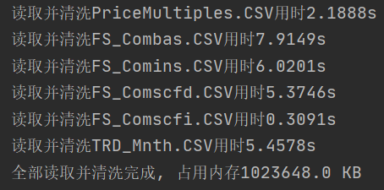

1. 根据提示输入六位证券代码(否则会有错误提示), 这里以600573为例(它是相对价值表中第一个出现的证券代码), 敲入回车



1. 计算中, 此类错误是由于计算了空列表的均值, 对结果没有影响, 直接无视



1. 迅速得到结果并生成图表

需要注意的是, 这里设计只保存本次计算结果, 下次计算会直接覆盖这些文件, 若有需要则应当自行移动并保存这些文件





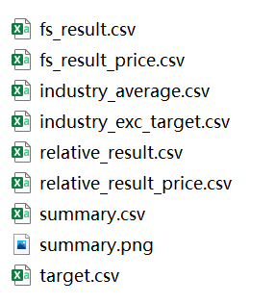

**文件说明** (根据生成顺序)

|  |  |
| --- | --- |
| 文件名 | 说明 |
| target.csv | 目标公司的相对价值数据表 |
| industry_exc_target.csv | 剔除目标公司后的同行业相对价值数据库 |
| industry_average.csv | 剔除目标公司后的同行业平均相对价值数据表 |
| fs_result.csv | 提取三大表得到的相对估值所需的财务数据 |
| relative_result.csv | 相对估值法各个指标的计算结果(财务报表法) |
| fs_result_price.csv | 由股价和相对价值反推的相对估值所需的财务数据 |
| relative_result_price.csv | 相对估值法各个指标的计算结果(股价反推法) |
| summary.csv | 两种方法给出的最终估值以及真实股价的汇总表 |
| summary.png | 最终汇总图(P_F为财务法, P_P为股价法) |

**程序逻辑**

0 读取并清洗数据库, 清洗内容包括

1 跳过两行中文注释(否则会导致类型混淆的问题)

2 填充股票代码到标准六位(修改后整列赋值)

3 日期格式化为时间戳, 月度股价数据待后续处理

4 清洗完毕

1 根据输入的股票代码提取目标公司信息和行业代码

1 尝试提取目标公司的日历数据, 并以结果是否为空判断是否目标公司是否存在

2 若目标公司不存在, 则提示’未查询到相关数据’并自动退出

3 若目标公司在数据库内的行业代码不唯一, 则认为发生过行业变化或数据库录入错误, 提示'公司行业发生变化, 需要检查数据库是否出错'并自动退出

4 全部通过则生成target.csv

2 选出所有同行业公司

1 若除此之外没有同行业公司, 则提示错误后自动退出

2 全部通过则生成industry_exc_target.csv

3 计算剔除目标公司后的同行业平均相对价值数据表

1 通过日期和相对价值指标双重筛选, 再用np.nanmean计算删除了nan值后的均值

2 结果生成为industry_average.csv

4 根据三大表提取相对估值所需的财务数据

1 计算方式参照相对价值库随库给出的说明文档中的公式

2 代码处理技巧见代码内注释

3 结果生成为fs_result.csv

4_a 根据当时股价和相对价值反求出财务数据

1 对月度股价数据库进行再次清洗, 主要是日期的补全, 以匹配财报中的数据格式,并将日期项设为index与目标公司数据表进行合并

2 代码处理技巧见代码内注释

3 结果生成为fs_result_price.csv

5 根据目标公司具体财务数据计算相对估值结果

1 用目标公司财务数据 * 目标公司以外全行业的相对价值得到相对估值法下的目标公司股价, 每个指标的结果都各自保存

2 结果生成为relative_result.csv

5_a 用反推得到的财务数据计算相对估值结果

1 用反推得到的目标公司财务数据 * 目标公司以外全行业的平均相对价值得到相对估值法下的目标公司股价, 每个指标的结果都各自保存

2 结果生成为relative_result_price.csv

6 生成总结图表

1 在剔除nan值的前提下计算各个相对指标给出的股价的均值, 并区分财务法和股价法分别保存, 同时加入当日(或前邻近日)的市场股价作为对比

2 结果表生成为summary.csv

3 结果图生成为summary.png 其中relative_P_F为财务法得到的相对估值股价, relative_P_P为股价法得到的相对估值股价, real_P为市场股价

**备注**

估值题目给的非上市公司也太难了, 对于非上市公司, 在相对估值之前需要先对财报进行调整, 包括但不限于标准化收入(normalized earnings), 区分战略投资者与非战略投资者(strategic and nonstrategic), 估计现金流(estimating cash flow)等, 完全不是几个表就能处理的事情, 所以只做了根据彭凯老师给的上市公司数据库的自动计算相对估值的程序, 不足之处还请多多指教. 谢谢!